Список музейных предметов из Федерального государственного бюджетного учреждения культуры «Объединенный мемориальный музей-заповедник Ю.А. Гагарина» для передачи на временное хранение с целью проведения реставрационных работ в Федеральное государственное бюджетное учреждение культуры «Всероссийский художественный научно- реставрационный центр
имени академика И.Э. Грабаря»

NN п/п |  | Наименование и краткое описание. Материал, техника, размер |  |  | Сохранность |  | Учетные обозначения |  | Страховая оценочная стоимость
1 |  | Черновая работа  Ю. А. Гагарина  Общая, в линейку, с зеленой обложкой и бумаги.  Бумага, рукописный текст  29 х 20 см  42 листа |  |  | Общее незначительное загрязнение, выцветание обложки, на титульном листе следы от чернил красного цвета в нижней части. 2 первых листа вырваны полностью. На 22 стр. вырван лист, на 23 стр. оторвана незначительная часть листа к низу-107 мм, на 6 стр. пятна коричневого цвета – 12 х 12 мм |  | СМЗ  ГМ-993/77  ГК29200175  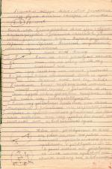 |  | 3000000
2 |  | Конспект  Ю. А. Гагарина по механике. Написан в общей тетради в клеточку с коричневой обложкой из клеенки. Писал, когда учился в академии им. Жуковского.  Бумага, рукописный текст  20х17 см.  97 листов. |  |  | Общее незначительное загрязнение, пожелтение бумаги. На 17 стр. оторван уголок 60 х 45 мм, на 37 стр. наклеена часть листа с 38 стр., на 38 стр. оторван фрагмент 95 х 67 мм, на 41-42 стр. разрыв бумаги 30 х 15 мм. С 49 стр. по 93 стр. пятна коричневого цвета в правой части по краю. На 55 – 56 стр. следы чернил в верхней части. На 94 стр. оторван лист -17 мм. На последнем листе разрыв листа – 130 мм |  | СМЗ  ГМ-993/67  ГК33278128  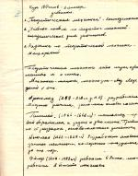 |  | 3000000
3 |  | Конспект  Ю. А. Гагарина «Динамические характеристики летательного аппарата. В общей тетради в клеточку с черной обложкой. Писал.  Ю. А. Гагарин, когда учился в академии им. Жуковского.  Бумага. рукописный текст  20 х 16.5 см  101 лист |  |  | Общее незначительное загрязнение, пожелтение бумаги. На 2 стр. разрыв листа вдоль всего корешка. На 93 стр. разрыв листа в верхней части – 21 мм. 101-102 листы скреплены скобами. |  | СМЗ  ГМ-993/72  ГК39621641  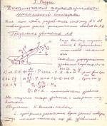 |  | 3000000
4 |  | Тетрадь  Ю. А. Гагарина «Лабораторные работы по химии». Простая в линейку с серой обложкой. Писал Ю. А. Гагарин, когда учился в академии им. Жуковского. Бумага, рукописный текст  20 х 16.5 см  12 листов. |  |  | Общее незначительное загрязнение, титульный лист оторван полностью с двух сторон, на титульном листе имеется разрыв в нескольких частях: 16 мм, 10 мм, 13 мм, в нижней части слева титульного листа утрата уголка 45 х 19 мм |  | СМЗ  ГМ-993/76  ГК28254627  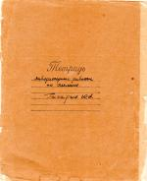 |  | 3000000
 | Итого музейных предметов: 4 (четыре).
 | Общая страховая оценка: 12000000 (двенадцать миллионов) рублей 00 коп.

